我的教育專欄(473)博幼的數學教法

李家同

我曾經是博幼的董事長，在擔任博幼董事長之前，就教過國小和國中數學。我總記得有一次，一個學生問我一個數學題該怎麼做，這個題目是，在平面上有三點，這三點是否在一條線上。我發現這個學生對這種題目一竅不通，即使通過兩點畫一條直線，他也搞不清楚。我問了一位朋友，他的兒子在國中，他說他的兒子也搞不清楚如何求直線方程式。他是大學教授，教了他以後，他的兒子就會了。

我看了一下我們的教科書，發現教科書是很薄的，這也有原因。當年教育界有一種說法，書包一定要輕，所以教科書也就很薄。可是數學需要很多例題才能將規則講清楚的，教科書一旦很薄，當然就無法給很多例題，也無法將規則解釋得很清楚。

我因此覺得我們應該面對現實，編一些數學教材，裡面有很多例題，也將所有的規則解釋得很清楚。

後來我擔任了博幼基金會董事長，有一次我和主管們開會，有一位主管說，孩子們在解一元一次方程式時，只要碰到分數就會做錯。這使我又得到一個觀念，孩子們的數學根基必須打好。也就是說，要一步一步來，只要有某一步沒有學好，以後就會完全跟不上了。

還有一次，我碰到一個小孩在對一個題目發呆，這個題目是，有一塊地，面積為4/7公頃，需要8/5公斤的肥料。試問，7/3公斤的肥料可以供應多大面積的農地?這個孩子就感到很痛苦。我問這個孩子，16個橘子要價是48元，現在小明有6元，請問他可以買多少橘子?這個小孩算出來了，可以買2顆橘子。我從此以後又得到一個觀念，我們應該讓孩子多做容易的題目。數學題目應該由易至難。

因此，博幼基金會的數學教育有以下特點:

1. 我們對學生的數學有很嚴謹的品質管制。比方說，學生很早就要學會心算，因為除法完全是根據心算的。如果要算78÷13，學生必須會心算。小學的時候一定要將分數運算學會，到了國中，首先要將正負數運算學會。因為我們實行因材施教，所以可以知道每一位學生在數學上的進度。
2. 每一個數學項目都有大量的習題，重要的是，這些習題都是從簡單的開始到難的。以一元一次方程式為例，就大分成十級，但是每一級裡又有很多小級。

以第一級為例，就分以下的4級

1. x-3=5
2. x+3=5
3. 3-x=5
4. 3+x=5

以第九級為例，就分以下的2級

$\frac{x+3}{5}=\frac{x-6}{4}$

$\frac{2x-1}{3}=\frac{5x+2}{2}$

第十級的例題如下:

$$\frac{1}{4}\left(ax+b\right)=\frac{2}{3}c$$

從以上的例子可以看出，博幼的孩子先做簡單的題目，然後慢慢地學會解比較複雜的題目。這樣使得我們的孩子在一元一次方程式方面，至少學會了比較簡單的題目。這種由易而難的教學方法，使孩子們對數學的信心會比較好，也比較不怕數學。

除此以外，博幼知道學生最好多看有解題過程的例子，所以正在發展23章一元一次方程式解題的例子。以下是三個例子:

1. 3(x+1)=5(x+2)

3x+3=5x+10

3x-5x=10-3

-2x=7

x= $-\frac{7}{2}$

$3\left(2x-1\right)-\frac{1}{2}\left(x+3\right)=\frac{1}{3}$

$$6(3\left(2x-1\right)-\frac{1}{2}\left(x+3\right))=6×\frac{1}{3}$$

18(2x-1)-3(x+3)=2

36x-18-3x-9=2

36x-3x=2+18+9  
33x=29

$$x=\frac{29}{33}$$

$\frac{x+1}{4}=\frac{x-1}{3}$

3(x+1)=4(x-1)

3x+3=4x-4

3x-4x=-4-3

-x=-7

x=7

每一章都有15個解題的例子以及15個習題和解答。不瞞大家，這些例題和習題都是我做的。沒有功勞，至少也有苦勞。博幼正在檢查和建構之中，不久就會公布在博幼的網站上。

博幼建構了22個數學教材，都在以下的網址中，可以看出博幼對數學教育的認真程度。

<https://www.boyo.org.tw/boyoV2/online_tm/math_tm_introduction>

博幼的國中幾何教科書一共有四冊，絕對是國內最詳細的幾何教材。

博幼知道很多數學應用題是不容易解的，比方說，要問九點鐘內，時針和分針在何時會成一條直線，或重合，或呈90度。對很多孩子而言，這不容易解。因此我們有一個教材如下:

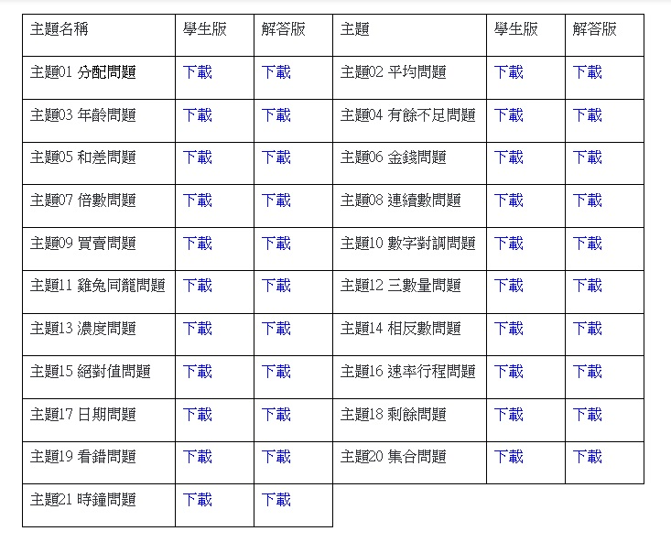

總而言之，我以博幼為榮，因為博幼在數學教育上，老師們不僅很認真地教學，也很認真地發展很多教材。網站上的教材都是可以免費下載使用的，歡迎全國的國中小老師使用這些教材，也盼望大家給博幼的老師們鼓勵。